同济大学教学管理信息系统
导师管理—学生
操作指南
 | 文档版本 | 01
 | 发布日期 | 2019-07-30
 | 软通动力信息技术（集团）有限公司

版权所有 © 软通动力信息技术（集团）有限公司2019。 保留一切权利。
非经本公司书面许可，任何单位和个人不得擅自摘抄、复制本文档内容的部分或全部，并不得以任何形式传播。

商标声明
和其他软通商标均为软通动力信息技术有限公司的商标。
本文档提及的其他所有商标或注册商标，由各自的所有人拥有。

注意
您购买的产品、服务或特性等应受软通动力公司商业合同和条款的约束，本文档中描述的全部或部分产品、服务或特性可能不在您的购买或使用范围之内。除非合同另有约定，软通动力公司对本文档内容不做任何明示或默示的声明或保证。
由于产品版本升级或其他原因，本文档内容会不定期进行更新。除非另有约定，本文档仅作为使用指导，本文档中的所有陈述、信息和建议不构成任何明示或暗示的担保。

软通动力信息技术（集团）有限公司
地址： | 北京市海淀区西北旺东路10号院东区16号楼 邮编：100193
网址： | http://www.isoftstone.com
客户服务邮箱： | contact@isoftstone.com
客户服务电话： | ＋86 10 5874 9000

前 言

概述
本文档针对同济大学教学管理信息系统-研究生成绩管理方案功能业务，为用户提供简单的操作指导。

读者对象
本文档（本指南）主要适用于以下工程师：
- 技术支持工程师
- 系统管理员

修订记录
修订记录累积了每次文档更新的说明。最新版本的文档包含以前所有文档版本的更新内容。
文档版本01（2019-07-30）
第一次发布。

目 录
前 言 ii
1.1 概述 ii
1.2 读者对象 ii
1.3 修订记录 ii
1 快速入门 5
1.1 准备操作环境 5
1.2 相关约定 5
1.3 登录同济大学教学管理信息系统 6
1.3.1 背景信息 6
1.3.2 操作步骤 6
2 导师管理操作手册（学生版） 8
第一步骤 8
第二步骤 9
第三步骤 10
第四步骤 11
第五步骤 13
第六步骤 13
第七步骤 14
第八步骤 15
第九步骤 16
第十步骤 17
第十一步骤 17
第十二步骤 18
第十三步骤 19

快速入门

准备操作环境
为了保证用户能够正常使用同济大学教学管理信息系统，请参照本节内容准备操作环境。
请参照下表进行操作环境的准备工作。
操作环境资源表
资源 | 要求
浏览器 | 支持的浏览器版本为：  - IE11  - Google Chrome 70及以上版本

相关约定
本文的操作步骤中只给出与操作示例中需要设置的参数示例。请根据实际数据进行操作与配置。
某些参数未给出具体数值，这部分参数需根据实际情况进行配置，本文中不给出示例。

登录同济大学教学管理信息系统

背景信息
同济大学教学管理信息系统已正常运行。

操作步骤

第一步骤 打开浏览器。

第二步骤 在地址栏中输入http://1.tongji.edu.cn/locallogin
系统显示教学管理信息系统登录页面，如下图所示。
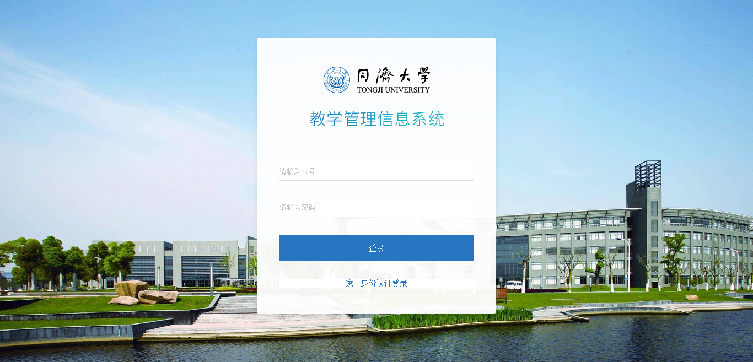

第三步骤 输入“用户名”和“密码”。

第四步骤 单击“登录”。
----结束

学院导师管理操作手册（学生版）

第一步骤 点击菜单学院导师管理—》学院导师申请，进入到“导师申请”界面，注：新生的请在‘新生导师管理’菜单下进行操作，非新生的请在‘学院导师管理’菜单下进行操作：
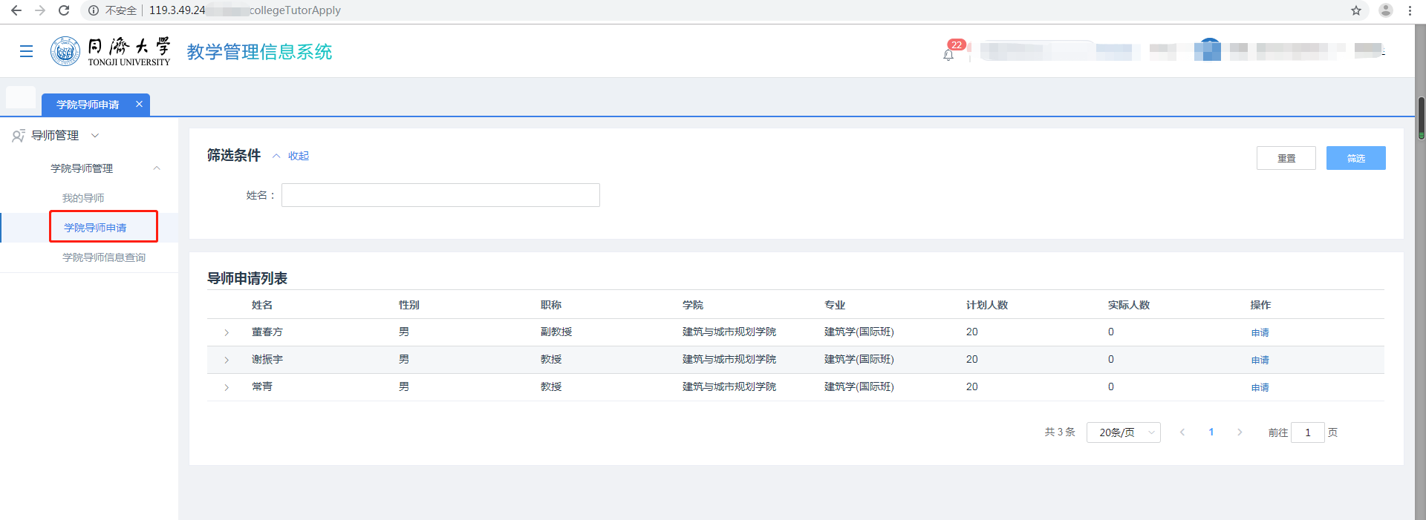

第二步骤 如已经在导师申请的开放时间范围内了，则可进行导师申请操作，如下数据显示的是与该学生相同所属类的导师数据，点击操作栏中的“申请”按钮
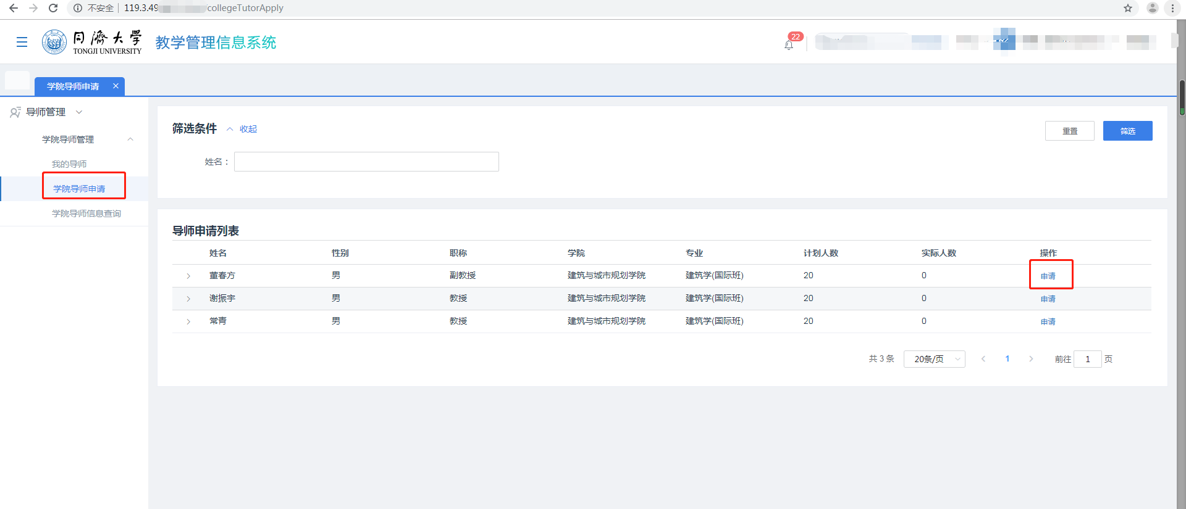

第三步骤 点击“申请”按钮，会提示‘一经修改，无法更改’，如下图所示：
请同学考虑好后，再选择心仪导师。
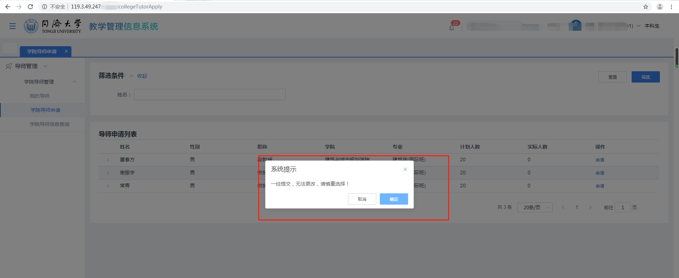

第四步骤 如点击了‘确定’按钮后，则申请成功，会置灰操作一栏的申请按钮，且提示学生‘申请成功’，如下图所示：
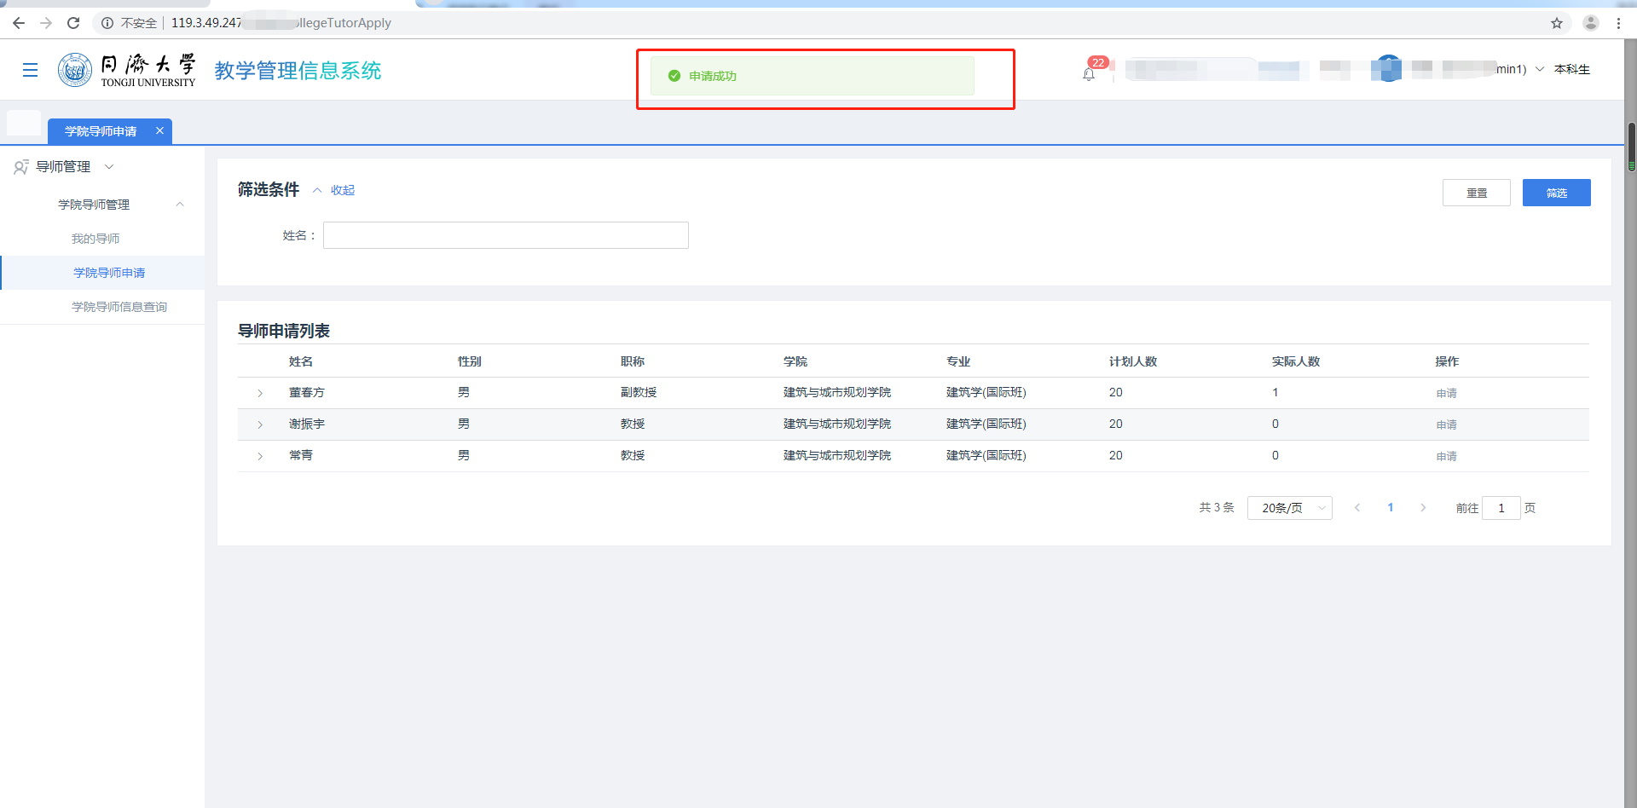

第五步骤 申请成功后，必须由学院教务员点击发布按钮后，学生才能在‘我的导师’界面中看到自己申请成功的导师详情数据，查看学生对应的导师信息。
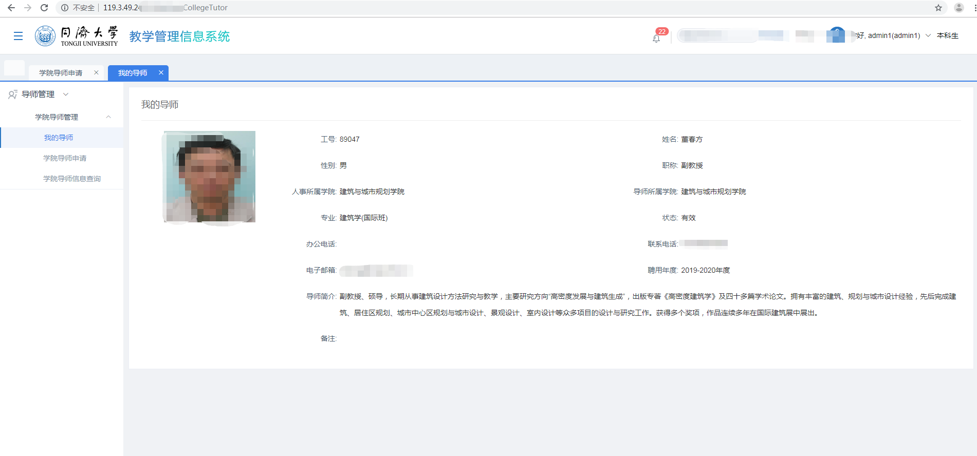

第六步骤 学生还可在‘导师信息查询’界面查询导师的数据信息
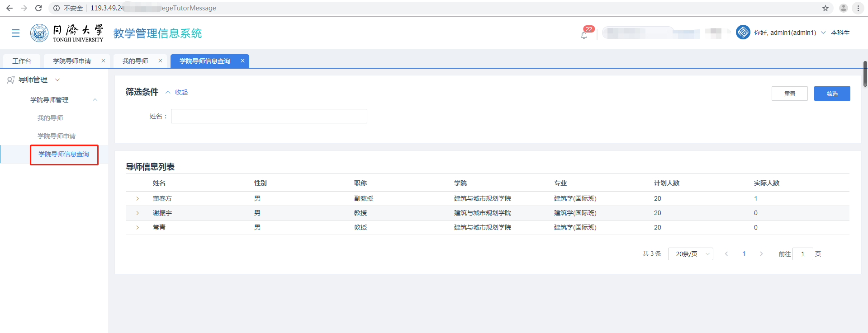

第七步骤 会显示与该学生相同所属类的所有导师数据，可根据姓名进行模糊查询，注意：导师名下的实际人数不能超过计划人数，系统会进行校验。温馨提示：同学们请及时选择心仪的导师哦！
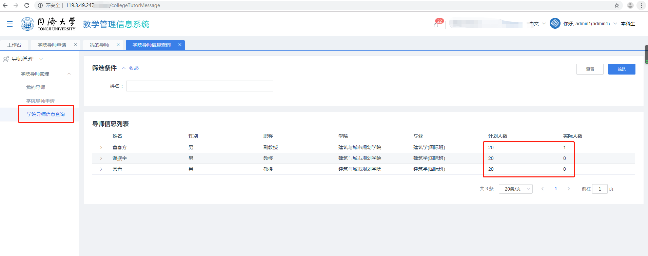

第八步骤 点击页面中的下拉按钮，可以查看当前导师的详情信息，更加便于了解导师，进而进行导师申请：
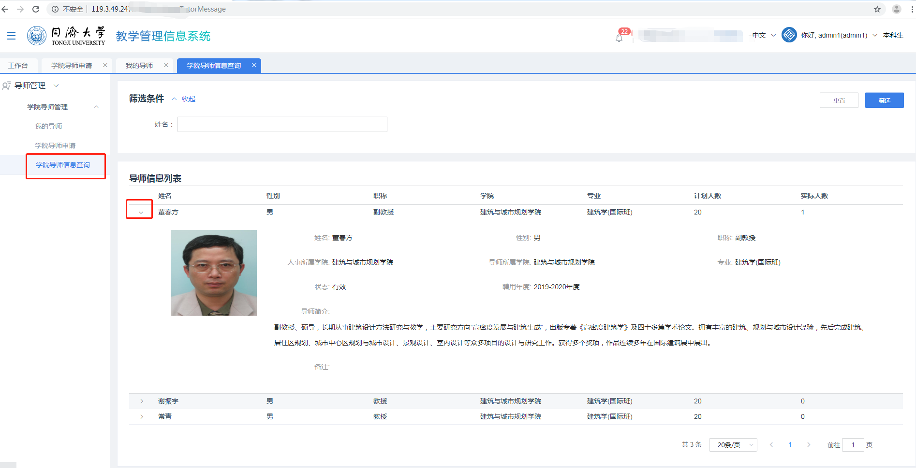

第九步骤 如已选择过导师，则此时申请按钮变灰色并点击无效。
